רישום לפרופיל Antara®
לשם אספקת השירותים:
ניוזלטר Antara®, העלאה ל "חיפוש מדריך" הפעלת אזור החברים המקוון של starOnline Antara®, 15 ימי ניסיון חינם במערכת starOnline המקוונת, חבילת מדריך דיגיטלית.
בשימוש במותג Antara® אני מאשר/ת כי אני פועל/ת בהתאם להנחיות ההגנה על המותג.

נוגע למודולים C, D, רצפת האגן ולעיסוי רפואי (מודול 2), Antara® Age - לגיל השלישי
[אנא כתבו באותיות דפוס]
שם משפחה

שם פרטי

כתובת/ מיקוד

כתובת דוא"ל

רישום באתר Antara®:  באתר תופיע רשימה של כל המודולים והסמינרים שבהם השתתפת.  רשימה זו תעודכן באופן שוטף על בסיס רשימת המשתתפים. | O Antara® Rückentrainer (Modul C/ Aufbaumodul 1)  O מאמן גב Antara® (מודול C/ מודול מתקדם 1)  O Dipl. Antara® Instructor (Modul D)  O מדריך מוסמך Antara® (מודול D)  O Antara® Beckenboden  O רצפת-אגן Antara®  O Antara® Age - Bewegungsexperte im Alterungsproz. DE  O Antara® אייג' - מומחה תנועה בגיל השלישי  O Antara® med. Masseur (Modul 2)  מעסה רפואי (מודול 2) - Antara® O
מקום / תאריך: חתימה: ______________________________________________________________
מטופל על-ידי: star education: ○ ניוזלטר אנטארה ○ מאגר המדריכים ○ אזור החברים המקוון של אנטארה ○ חבילת מדריך ○ ניסיון חינם במערכת המקוונת – 15 ימים .
תאריך: חתימה:

- מטרות הלימוד
המשתתפים יבינו:
- את מצבי מחלות הגב ומשמעותם לגבי המאמן
- כיצד ניתן לשלב עבודה על שרירי הליבה באופן מושכל ומתאם למתאמני הגב
- את אופני ההפעלה של קבוצות תפקוד השרירים השונות
- אילו תרגילים / רצפי תרגילים מתאימים לאילו מתאמני גב
- תרגול – תרגול – תרגול
- כיצד להנחות תרגילים בהנחיה מותאמת
- להעריך מתי יש להפנות מתאמן/ת לבירור רפואי.
- יכולות המאמנים
- יכולת לשלב את עבודת שרירי הליבה באימוני הגב באופן הגיוני ומתאים למתאמן
- יכולת להרחיב תרגילים קלאסיים צעד אחר צעד
- להרכיב יחד באופן מותאם תרגילים ורצפי תרגילים
- להדריך את התרגילים בהנחיה מותאמת
- ללמד שיעורי גב עם עלייה מותאמת בקושי וסדר עדיפויות ברור, על בסיס תוכנית הלימודים.
המלצה לספרות מקצועית (בגרמנית)
- Körperhaltung – Modernes Rückentraining, Karin Albrecht, Haug Verlag Stuttgart.
[ספרה של קארין אלברכט: יציבת הגוף – אימון גב מודרני. שטוטגרט: הוצאת האוג.]
- צפייה להמשך
לאחר תקופה של ניסיון מעשי והטמעה, ניתן להשתתף במודולים E, F, ו-G של – Antara® ולסיים אותם בהסמכה כמאמן גב מוסמך של Antara®.
בהמשך עומדות לרשותכם/ן סדנאות השתלמות רבות, ובמיוחד מומלץ כנס Antara®.

Antara® הוא מוצר של סטאר – בית ספר לאימון ופנאי, שווייץ | 
ww.star-education.ch
כל המידע על Antara® נמצא באתר:
www.antara-training.ch
רוצים להתעדכן? התחברו לרשתות החברתיות:
www.facebook.com/antaratraining
- מערכת השעות
יום ראשון - קבוצה

9:00 – 9:15 | היכרות בין המשתתפים, המאמנים, תוכניות היום ויעדי הקורס, משאלות וציפיות של המשתתפים
9:15 – 10:30 | שיעור לדוגמה עם תרגילי היסוד – שיחת סיכום ומשוב
11:00 – 11:15 | הפסקה
11:15 – 12:15 | כאב טוב – כאב רע // תמונות קליניות של מחלות הגב משולבות בתרגול מעשי
12:15 – 13:15 | הפסקת צהריים
13:15 – 14:15 | המשך [תמונות קליניות...]
14:15 – 15:00 | תרגול עמיתים: Core-Reprint בקבוצה במנח גב
 | הפסקה
15:00 – 16:15 | אימון מעשי – המשך תמונות קליניות של הגב - בקלילות 😉
16:15 – 16:30 | סיכום, שאלות, פרידה

יום שני - קבוצה

9:00 – 9:15 | פתיחת הקורס: שאלות עיבוד משותפות
9:30 – 11:00 | תרגול מעשי: הדרכה של תרגילי היסוד, של מנחי המוצא, ה Core-Reprint ותרגילי ההנעה (מוביליזציות).
11:00 – 11:15 | הפסקה
11:15 – 12:15 | המשך תרגול מעשי
12:15 – 13:15 | הפסקת צהריים
13:15 – 14:45 | המשך תרגול מעשי
14:45 – 15:00 | הפסקה
15:00 – 15:10 | תאוריה: שילוב הפעלה מקומות – ייצוב מקומי, כוח גלובלי
15:10 – 16:00 | הבניית קורס גב או קורס למיומנות גב
16:00 – 16:30 | סיום הקורס, שאלות ופרידה

היבטים משפטיים – חשוב לדעת
תעודת הסמכה מקצועית: עם סיום ההכשרה אתם מוסמכים להנחות קורסי Antara® לפי שיטת Antara® ולהשתמש בלוגו הרשמי של Antara®. אולם, הסמכה זו אינה מאפשרת להנחות הכשרות או סדנאות של Antara®, ולא לשמש כמייצג (Presenter) של Antara® או לפרסם ספרים או סרטונים של Antara®.
ביצוע פעולות אלה עלול להוות הפרה של זכויות המותג ולגרור השלכות משפטיות.
" אדם חכם ( נכון גם לגבי נשים חכמות) אינו עושה את כל השגיאות בעצמו. הוא נותן גם לאחרים הזדמנות." (צ'רצ'יל) 
עמ' 4
דף מידע בעניין Antara® וקופות החולים
לאחר קבלת הסמכה ל"מאמן/ת גב מטעם Antara® , ניתן להשיג את דף המידע הנוגע לקופות החולים (בפורמט PDF דיגיטלי) במשרד סטאר (info@star-education.ch).
קופת חולים בשווייץ: מסיימי הקורסים בעלי ההסמכה "מאמן/ת גב מטעם Antara®" יכולים/ות , בהתאם להצגת אישורי השלמה נוספים מתאימים, להגיש בקשה להכרה על ידי קופות החולים בקטגוריה גב/ אימון גב (QualiCert, Fitness-Guide, Qualitiop, BGB, EM-Fit).
- Antara® שיווק
לאחר סיום ההכשרה למדריך Antara® או למדריך גב Antara®בהצלחה, אנו מספקים את חומרי השיווק הבאים:
- הרצאה במצגת PowerPoint
- לוגואים של Antara®
- פוסטרים לסטודיו
- עלונים ללקוחות
- גלויות
חומרי השיווק מועברים בחלקם באופן דיגיטלי ובחלקם בדפוס (עלונים ללקוחות, גלויות, פוסטרים לסטודיו).

  - חברות ב- Antara®
גישה אל אזור החברים האקסקלוסיבי בפלטפורמתstarOnline שלנו
לאחר ההשתתפות במודול C נפתח אזור החברים במערכת המקוונת
שם ניתן למצוא הרצאות, ניתוחי תרגילים, מבני שיעורים לכל סוגי האימונים בקבוצה, רצפי- חימום, ועוד. לבוגריAntara® מוקצה אזור חברים הכולל רצפי אימון בנושאי Antara® וגב, בניית יציבה, Core-Reprint ועוד –רעיונות רבים לתרגול.
עמ' 5
7. תאוריה
כאב
עקרונית, אסור למאמנים לעבוד עם מטופלים במצבי כאב ואף לא במצבי דלקת. אולם אנו מודעים לכך שהצורך להבחין בהבדלים הוא מאתגר: כלומר, האם מדובר רק בכאב שהמתאמן חש כתוצאה מן האימון (כיווץ שרירים)? לעתים, זה אף חיובי לעבוד על גבול הכאב. אולם זאת – רק אם האזור הכואב אינו דלקתי. אם קיימת תעוזה להתאמן כך, אנו ממליצים על תנועה ללא עומס או עם עומס קל בלבד.
כאב טוב:

כאב רע:

[עמ' 6] קבוצות תפקוד השרירים וההפעלות שלהן (דף עבודה ממודול B)
מי שמכיר את תפקידי קבוצות תפקוד השרירים השונות, יכול לבנות תכנון אימון ושיעורים מדויקים מאוד ומותאמים למתאמן. עבודה זו חורגת מיישום קונספט (תפיסה) בלבד, אך היא יכולה לשלב גישות ורעיונות ללא קושי.
עם זאת, על המאמן לדעת להחליט: מי? מה? כמה? וכמה זמן?
קבוצות תפקוד השרירים:
מייצבים מקומיים-סגמנטליים (נלמדים לעומק במודול B)
ייצוב גלובלי – ייצוב דינמי – בקרת יציבה ותנועה
המייצבים הגלובליים שומרים על היציבה ושולטים בתנועה לאורך כל טווח התנועה, הן במסלול הקונצנטרי (כיווץ פנימה – היקף השריר מתרכז) וגם בדרכו האקסצנטרית (שחרור כלפי חוץ – השריר מתרחב). עליהם להיות מסוגלים להביא באופן אקטיבי ומבוקר את המפרק הפסיבי למצב של קירוב מרבי, ולשלוט גם במצב של התרחקות מרבית בין חלקי המפרק הפסיביים.
מייצבים גלובליים בגו:
השריר האלכסוני הפנימי (M. obliqus internus)
השריר האלכסוני החיצוני M. obliquus externus))
שרירי המולטיפידי (החלק השטחי) (Mm. Multifidii)
השריר השדרתי (הקרוב לעמוד השדרה) (M. Spinalis)
מטלות ותכונות:
- כל אחד מהם פועל על מפרק אחד – משנים את אורכם בכיווץ קונצנטרי ואקסצנטרי.
- הם שולטים בתנועה ומבצעים אותה.
- בכיווץ קונצנטרי עליהם להיות מסוגלים לבצע את כל טווח התנועה (בעומס תפקודי נמוך); בכיווץ אקסצנטרי עליהם לשלוט בכל טווח התנועה הפסיבי.
- הם שולטים בתנועות רוטציה ברמת פעילות שרירית נמוכה.
- הם אינם פועלים באופן רציף, אלא לפי הצורך.
- פעילותם תלויה בהשפעת השרירים המבצעים את התנועה.
- הם אחראים למוטוריקה עדינה.
- יחד עם המערכת הווסטיבולרית (מערכת שיווי המשקל) הם אחראים לשיווי המשקל.
- בכיווץ איזומטרי (ללא תנועה) הם שומרים על היציבה.
- באמצעות משיכה בפשיה התורקלית (רקמת החיבור בבית החזה) הם תומכים בייצוב הגלובלי.
תפקוד לקוי/ הפרעה:
- שינוי באורך השריר ובהכוונתו. השרירים מתארכים לאורך מקטע תנועה מסוים, כך שההכוונה ויכולת הפעלת הכוח מופרעים. - השרירים מתקצרים ונעשים נוקשים במקטעים מסוימים (במיוחד השרירים האלכסוניים) וכך נפגעות היציבה והנשימה. - תנועתיות יתר גורמת לשליטה לקויה בקצה טווח התנועה. - הפעלה לקויה בעומס נמוך. - שליטה לקויה בתנועות רוטציה - ליקוי ביציבת הגוף וביציבותו - תגובת שיווי משקל לקויה.
עמ' 7
המייצבים הגלובליים בעת אימון:
השרירים מופעלים ומתחזקים באמצעות הפעלת יציבה ובקרת יציבה. מיומנות הקואורדינציה מתחדדת באמצעות מודעות גופנית, למידה על התנועה ואיכות התנועה.
יכולת שיווי המשקל משתפרת באמצעות הקטנת שטח הבסיס (עמידה על רגל אחת) ועל ידי גירויים סנסו-מוטוריים נוספים (משטח לא יציב, תנועות ראש, תרגילי עיניים).
עמ' 8
השרירים המניעים הגלובליים – ביצוע תנועה
תפקידם של שרירים אלה הוא לבצע תנועה לאורך כל טווח התנועה, להתמודד עם דרישות עומס גבוהות (הפעלת כוח), לבלום עומסים גדולים (בקרה ושליטה) ולהאיץ תנועה (כוח מהיר).
השרירים המניעים הגלובליים בגו: השריר הישר הבטני (M. Rectur abdominis) זוקפי עמוד השדרה (M. erector spinae) השריר המרובע המותני (M. quadratus lumborum)
מטלות ותכונות:
- בהתכווצות קונצנטרית הם מניעים עומס רב ומפיקים טווחי תנועה גדולים. - יכולת בלימה יציבה של עומסים גדולים ושליטה בהם. - עליהם לאפשר אורכי תנועה וטווחי תנועה גדולים; הם מאיצים תנועה (במיוחד לכיוון כפיפה ופשיטה - פעילותם אינה רציפה, אלא תלויה בפקודות. - יש בהם כמות גבוהה של סיבים שריריים פאזיים, ולכן יכולתם רבה להגיב על גירויי עומס גבוהים.
- הם נתונים לשינויים בנפח השריר
תפקוד לקוי/ הפרעה:
שינויים חלים באורך השריר ובתגובות על דרישות העומס. השרירים נוטים להתקצר ו/או להגיב בפעילות יתר, בסגמנט תנועה מסוים. - התקצרות של רקמות החיבור מגבילה את טווח התנועה או את כיוונה (ולכן נדרש פיצוי מאזורים אחרים). - בעת עומס נמוך, נגרמת פעילות יתר; נוצרת תגובה לגירויי עומס נמוכים. - השרירים מגיבים על כאב ולפתולוגיה בהתכווצויות ועוויתות (מתח שרירי נוקשה).
אימון שרירים אלה הוא פשוט ומקובל. תפקוד תקין של המערכות האחרות הוא תנאי מקדים ליכולת התמודדות בריאה עם עומסים.
המניעים הגלובליים באימון
גירויים מעל סף העומס ועייפות ברמה גבוהה עד מירבית הם המשפרים את המניעים הגלובליים. כדי להגדיל את חתך השריר ליצור היפרטרופיה (הגדלת נפח השריר) יש להביא את השרירים לעומס מירבי.
באימון גב אין אפשרות לבצע זאת מן ההתחלה. קודם-כל, יש לבנות בהדרגה את יכולת המעמסה, הפיקוח והייצוב. באימון גב או באימון כושר בריאותי יש לגרום שיפור בכוח ובסיבולת. מטרה זו אנו משיגים באמצעות עייפות משמעותית ורלוונטית של השרירים הגלובליים.
יש לאפשר לשרירים הגלובליים להתארך. זאת ניתן להשיג באמצעות מתיחות וכיווצים מן הפנים החוצה (אקסצנטריים).
(עמ' 9)
כאבי גב ויציבות הגו – השפעות ארוכות טווח
80% מכלל בני האדם צפויים להיפגע (לפחות) פעם אחת בחייהם מכאבי גב, ומתוכם 2 – 5 אחוזים – פעם בשנה. בני 55 עד 64 הם הנפגעים לעתים תכופות ביותר (הארט, 2006). כאבי הגב נגרמים מסיבות מגוונות: מתדירות האפיזודות ועוצמתן, בגלל שרירי גב חלשים המתעייפים בקלות, בשל קיצור שרירי הירך האחוריים (ischios), או בשל הגבלה בתנועתיות של עמוד השדרה והשטחת שקע המותנית (הארט 2006).
בבדיקות בנושא כאבי הגב ומערכת שרירי הייצוב (Hides et al., 1996; Hamilton, 1998; Richardson et al. 1999), נמצא והוכח קשר חד משמעי בין כאב ובין תפקוד לקוי של השרירים המייצבים.
במעקב ארוך טווח אחר שיטות טיפול שונות, הוכח באופן חד משמעי שהמשתתפים בקבוצה שבה ביצעו תרגילי הפעלה טיפוליים, סבלו מהישנויות פחות תכופות ופחות חמורות. בתוך שנה, חוו 80% מקבוצת הביקורת הישנוּת של כאבי גב, לעומת 30% בלבד ממתאמני הקבוצה הטיפולית. בנוסף, ההישנויות בקבוצת המטופלים בתרגילים המיוחדים היו קשות פחות ותכופות פחות מאשר בקבוצת הביקורת (Hides u. Richardson 1996).
באמצעות התרגילים שפיתח ריצ'רדסון (הפעלה בוררת של האגן, הטרנסוורסוס והמולטיפידי), הצליח או'סליבן להפחית ב- 50% את כאבי הגב ואת המגבלות התפקודיות של מטופלים עם ספונדילוליזיס (פגם או שבר מאמץ בקשת האחורית של החולייה) וספונידלוליסטזיס (תזוזת חולייה). בבדיקות המעקב ארוכות הטווח ניתן היה להראות שהישגי הטיפול נשמרו גם לאחר 30 חודשים, בעוד שבקבוצת הביקורת לא הופיעו שינויים – לא בטווח הקצר ולא בטווח הארוך (O’Sullivan et al., 1997).
במחקר ארוך-טווח נוסף (Meziat Filho et al., 2009), ניתן היה להבחין בנוסף לתוצאות החיוביות (באשר לכאבים) גם בשינוי בחוליות עמוד השדרה המותני. עמוד השדרה הצליח להשתקם ממצב של השטחת המותנית לשקע (לורדוזה) טבעי. מחקרים נוספים מראים כי ניתן להוכיח השפעות ארוכות טווח כאלה גם בבעיות של רצפת-האגן ובמקרים של חוליה מחליקה (O’Sullivan et al., 1997; Hides et al., 2001; Stuge et al., 2004; Junginger, 2008)
אלה תוצאות נהדרות, במיוחד לאור העובדה שהושגו ללא עלויות מופרזות של רפואה עתירת טכנולוגיה או מכשירי כוח מורכבים.
יש להמשיך ולפתח את הבדיקות הקליניות ואת אסטרטגיות הטיפול בשרירים המקומיים – במיוחד עבור פיזיותרפיסטים בתחום השיקום, הטיפול בכאבי גב ובכאבי גב כרוניים.
הידיעות הקיימות ואלה שעשויות עוד לבוא הן בעלות ערך במיוחד עבור האימון – מצד אחד, כאימון גב מונע, ומצד שני – בשיתוף הפעולה עם הפיזיותרפיסטים – בשלב בתר-שיקומי.
עמ' 10
מערכת הליבה באימון
לפי מחקרים של קבוצת המחקר המובילה באוניברסיטת קווינסלנד באוסטרליה (Hodges & Richardson, 1996b) , ניתן להפעיל את השרירים המקומיים (הלוקאליים) – מערכת הליבה – רק באמצעות יוזמות הפעלה רצוניות בעצימות נמוכה, בשילוב עם נשימת סרעפת טבעית.
עובדה זו אינה רגילה באימונים, ונדרשת כאן יכולת מיוחדת ועקביות אמיצה של המדריכים.
מדריך חייב לדעת, מצד אחד, כיצד יש לאמן את השרירים הגלובליים, איך ניתן לשפר את תפקודם של השרירים המקומיים, ומתי יש ליישם כל אחת מדרכי העבודה הללו.
מאידך, לעולם איננו מתאמנים "רק" על הפעלת הליבה, אלא שואפים תמיד להגיע לעייפות של השרירים הגלובליים.
הדבר החשוב הוא ההקפדה על סדר ההפעלה: הבניית היציבה ←הפעלת הליבה ← תנועה (הפעלות אימון על המייצבים הגלובליים ועל השרירים הגלובליים המניעים).
כמובן – לא בכל אימון חייבים לשלב את הארגון מחדש של שרירי הליבה (Core Reprint), אך באימון מודרני לגב ולעמוד השדרה חייבים להיכלל הידע וההוראה של הפעלת הליבה, וגם עבודה על השגת מנח גוף ניטרלי.
מקומיים (לוקליים) גלובליים גלובליים
וגם וגם וכמו-כן
Core-Reprint דיוק אימוץ עד עייפות

קדימויות באימון הגב (תכנון – בנייה)
1. יציבת הגוף – מנחי התחלה 2. ליבה – הבנייה מחדש של הליבה 3. הטיה (רכינה) ללא כיפוף (פיקוח על עמוד השדרה)
++ סיבולת כוח רוטציה ללא כפיפה +טווחי תנועה (ROM) +שיווי משקל +כוח ..................... .....................
.....................
עמ' 11
מערכת שיעורים (קוריקולום) לקורס גב במסגרת אימון קבוצתי
 | תיאוריה - דיון | חימום | מטרות הלימוד – דגש עיקרי | מתיחה- הרפיה
1 | היכרות הצגת מהלך הקורס יציבה זקופה | מוביליזציה: עמוד השדרה [ע"ש] כתפיים צוואר | עמידה זקופה מוביליזציה: ע"ש הכרות עם שרירי הליבה והפעלתם תנועת נגד ליציבה כפופה (שפופה) | מתיחה שרירי הירך הקדמיים אזור הצוואר
2 | חזרה: יציבה זקופה הצגת/ הדגמת מערכת- הליבה | מוביליזציות: ע"ש כתפיים חוליות הצוואר חוליות ע"ש חזי מפרקי הירך | חזרות: שרירי הליבה במנח גב+ "טבילות עקבים" עמידת 6 | תוספת לאימון הירך – צד אחורי – צד פנימי
3 | פיקוח על התנועה עמוד שדרה ואגן הטיה בלי כפיפה | מוביליזציה כמו לעיל העברת משקל שמאל/ ימין | העמקה יציבה זקופה, גיוס הליבה הטיה בלי כפיפה אנטרה-סקווטס (כריעות) | בנוסף לתרגילים שלעיל – פתיחת בית החזה
4 | העמקה – יציבה זקופה, מערכת הליבה – טרנסוורס (שריר הבטן הרוחבי) | מוביליזציות | עמידה עם Squats(כריעות) צר – רחב ליבה – 4 רגליים ליבה + מנופים ארוכים יותר | בנוסף לתרגילים שלעיל- ישבן
5 | העמקה מערכת ליבה-רצפת- האגן | מוביליזציה- טמפו מהיר יותר | אימון בתרגילים 1–4 מנח בטן הרמת אגן | "מסע הרפיה"
6 | העמקה – ליבה - מולטיפידי | מוביליזציות | אימון בעמידה ליבה+ עמידת ברכיים עם הטיה תמיכת אמות היד | "סוּמו" + שוק
7 - 11 | נשימה שאלות ותשובות | מוביליזציות | עמידה וליבה בחירת התרגילים הנוספים – תמיד בעצימות גוברת בהתאם | חמשת אזורי המתיחה המחייבים +בחירה חופשית "מסע הרפיה"
12 | ליבה כמטלה לבית שאלות, תודות מבוא להמשך | מוביליזציות | בנייה נכונה יותר ויישום של תרגילי היסוד בווריאציות | טכניקת חמשת אזורי המתיחה המחייבים
עמ' 12
8. תרגול מעשי מודול C כושר קבוצתי/ קורסים
"טבילת (הצנחת) עקבים" (Heel Dips) – תרגיל סיבולת ראשי של הליבה ("תרגיל האובומלטין" ) מנח מוצא נייטרלי, מותנית נייטרלית, רגליים ב- 95/90/90+, מנח ידיים לפי בחירה. א. למשוך את הרגליים לסירוגין לכיוון הגוף, ואחר-כך, ב. ליישר את הברך לזווית 95/90/90+, הזרועות אל התקרה ג. במותנית יציבה להצניח ("לטבול") כל עקב לסירוגין לאט, בסדר הפעולות הבא: לנשוף, לאסוף את הטרנסוורסוס פנימה, להצניח עקב, בעת השאיפה להחזיר את העקב למנח ההתחלתי. כהתקדמות – ½ טבילת עקבים.
3 פעמים 4 - 12 חזרות (כל עוד הטרנסוורסוס פועל באופן קונצנטרי). מדי פעם, צריך/ ניתן לגעת באגן ולבדוק את מצבו, ואז שוב לשכוח אותו.
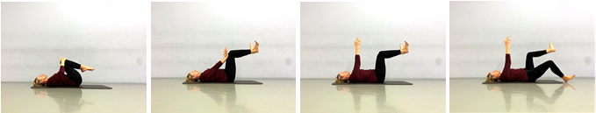
תרגיל 300 הגרם (מכת הכתרת האביר 😉)
להתחיל במנח מוצא יציב ונייטרלי 95/90/90+
תוך נשיפה, להצניח עקב אל הרצפה, לפי ההוראות, להצניח את העקב בריחוף מעל הרצפה ולחזור XX פעמים, ואז להניח את העקב על הרצפה עם משקל (דמיוני) של 300 גרם. לבדוק במגע את פעולת שרירי הליבה, לגעת ברצפת האגן, בעת הנשיפה לאסוף את שריר הטרנסוורסוס פנימה, ואז להביא שוב את העקב לריחוף באוויר – לשהות, לנשום.
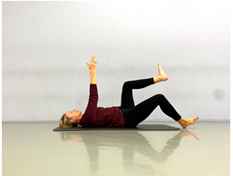
"תרגיל 300 הגרם"
300 הגרם הם ערך סמלי.
לפי המבחנים שערכנו, כשניתנה ההוראה "להניח את העקב על הרצפה עם מעט משקל," הניחו המשתתפים את הרגל על הרצפה בלחץ שנע בין 5 ל– 8 קילוגרם. כתגובה על ההוראה "להניח את העקב על הרצפה עם משקל 300 גרם", הגיבו בלחץ של 2–3 ק"ג. מאחר שמדובר במוטוריקה עדינה, ההוראה היא: הניחו... עם משקל 300 ג'...
עלייה ברמת הקושי
להושיט את העקב קדימה במקביל לרצפה...
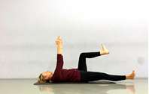
בעמידה
סקוואט (כריעה) תרגיל ראשי
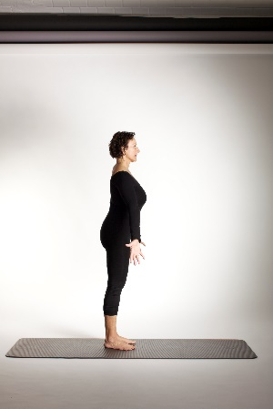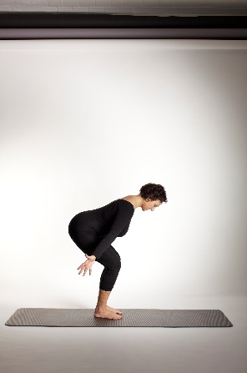
מסקוואט לעמידה על רגל אחת (תרגיל ראשי לעמידה על רגל אחת)
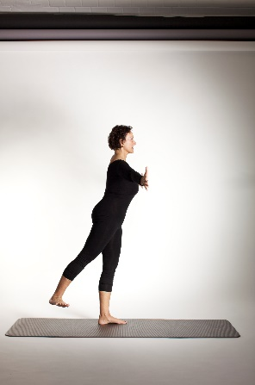
הגברות עומס ווריאציות נוספות:
לאנג'ים (מכרעים)
הגברות עומס ווריאציות נוספות:

עמ' 14
עמידת שש – ארגון מחודש של הליבה (Core-Reprint) וכוח ייצוב (תרגיל ראשי)
- מנח מוצא  עמידת שש | 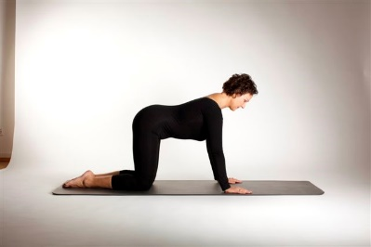
- ארגון הליבה – הרמת בטן  הפעלת הטרנסוורסוס (בטן תלויה- בטן אסופה): להוריד את דופן הבטן לאט ובשליטה, לאסוף אותה ולהעלותה לאט, בערך 15 שניות. להשאיר אותה במצב גבוה. לנשום. לחזור פעמיים עד שלוש פעמים | 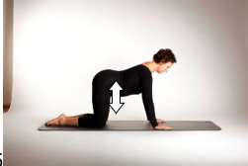
- כוח ייצוב  לדחוף כנגד הרצפה, למקם את הכתפיים מחדש. 10 גר' למעלה - 20 גר' למעלה  "גרמים קטנים" - | 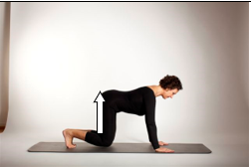
- ריקוד החתול  לדחוף אגרופים לסירוגין כלפי מטה "לתוך הרצפה." בערך 3 פעמים. אחר כך, להרים את היד הנגדית לריחוף באמצעות הישענות על המרפק. | 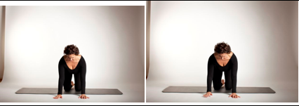

שינויים, הרחבות (התרגילים נמצאים בספר עמ' 213)
חצי שכיבת סמיכה
ברך מרחפת
במנוף ארוך

עמ' 15
תמיכת אמות היד
Core-Reprint – בתמיכת אמות היד: "מעלית הבטן"
בעת תמיכת אמות היד ניתן להפעיל את הליבה ישירות דרך הטרנסוורסוס, מותר לשלב את הפעלת רצפת האגן כחלק מהפעולה. א: להניח לדופן הבטן לצנוח מטה לאט ובאופן מבוקר, ללא תנועה של עמוד השדרה, אחר-כך, ביוזמה מעצם הערווה להרים אותה גבוה ככל האפשר, ללא תנועה של עמוד השדרה. להחזיק את הטרנסוורסוס למעלה במשך 10 – 15 שניות ולנשום, לחזור 2 – 3 פעמים.
תמיכת אמות היד – כוח הייצוב – תרגיל עיקרי
מנח מוצא  עמידת שש | 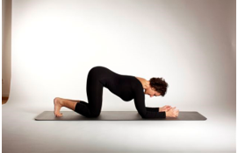
Core-Reprint "מעלית הבטן"  ביוזמת הטרנסוורסוס, להצניח את דופן הבטן לאט ובאופן מבוקר, להרים אותה לאט, בערך 15 שניות. להשאיר אותה למעלה. לנשום לחזור 2 – 3 פעמים. | 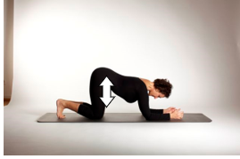
בקרת התנועה  להעמיד את כפות הרגליים על הבהונות, לדחוף בזרועות את הרצפה, למקם את הכתפיים מחדש, להרים מעט את שתי הברכיים לריחוף, כאילו במשקל 10 – 20 גרם. להחזיק. לנשום. | 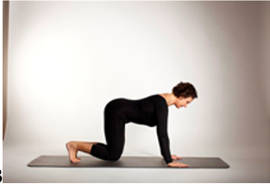

שאר התרגילים, היכולים להוסיף (Adding) על המבחר, ניתן לבנות לפי הדוגמאות בספר.

העברת משקל
פשיטת רגל אחת+ רוטציה פנימה-החוצה + פשיטה מירבית+ העברת משקל

עמ' 16
שכיבה על הבטן – התאמת מנח המוצא:בעת השכיבה על הבטן יש משתתפים שחשים לחץ בלתי נעים על עצם הערווה או על עצמות האגן. הנחת מגבת מקופלת או עזרי אימון כגון Aero step או מזרון Dynair-A וכו', יכולים לעזור.
בהתאמה לתרגיל, אפשר גם להישען על כפות הידיים.
להצניח את הבטן לכיוון הרצפה ולהרים אותה לאט, כך ששטח המפגש עם הרצפה ייקטַן. להחזיק למעלה כ - 15 שניות – לנשום – 3 פעמים | 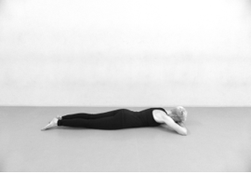
למשוך את הרגלים מהאגן כלפי חוץ ולהאריך אותן...  להחזיק את הבטן למעלה, למתוח עוד לאורך, להרים את הרגלים מעט לריחוף של מ"מ אחדים... | 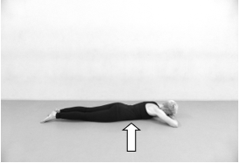
למתוח לאורך ביוזמה מהגו, להרים את אמות היד וכפות הידיים לריחוף  לגעת בטרנסוורסוס, לנשום, להתרפות. | 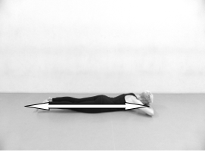

הפעלת הטרנסוורסוס באינטנסיביות פנימה ועלייה אל "מנח הספינקס."  להאריך עוד  "מנח השממית" ומשיכה: יד אחת, שתי הידיים. | 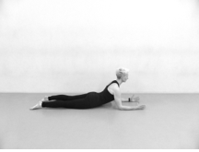
הזרועות במנח V  הנעת הזרועות כשהזרת נשארת תמיד על הרצפה. | 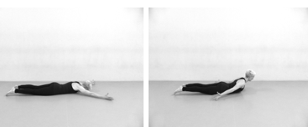
הרחבות ווריאציות:

עמ' 17
צפייה להמשך
עם השלמת מודול ההשתלמות C, הושלם הצעד לקראת ההסמכה כמדריך/ת אנטרה לגב. הבנת כל החומר הנלמד ויישומו דורשים זמן, והניסיון המעשי חשוב לכך.
כדי להגיע להסמכה לתואר "מדריך גב מוסמך של אנטרה" „Dipl. Antara® Rückentrainer“, נוספים המודולים E, F ו-G:
מודול E: האגן/ מפרק העצה והכסל (הסקרואיליאקי -SIJ )/ מפרק הירך.
במודול E נלמדת הגישה אל מערכת הליבה ישירות באמצעות שרירי המולטיפידי, והיא מורחבת לצורך ייצוב מפרק ה SIJ. בנוסף, האגן ומפרק הירך משולבים באימון Antara®.
בתוספת מעט ידע אנטומי והיכרות עם התסמונות הקליניות הנלוות, נבנים תרגילי ייצוב, כוח וגמישות, והם משולבים בתרגילי היסוד.
מודול F – חגורת הכתפיים/ מפרקי הכתף/ עמוד השדרה החזי/ עמוד השדרה הצווארי - אלה נלמדים לעומק במודול F . בתוספת מעט ידע אנטומי והיכרות עם התסמונות הקליניות הנלוות אליהם, נבנים תרגילי ייצוב, כוח ו גמישות, והם משולבים בתרגילי היסוד..
מודול G: פרקטיקה - תרגול מעשי ואימון (Coaching), בהדרכה, בתכנון שיעורים ובבדיקת יעדי הלמידה לקראת קבלת הדיפלומה.
מי שהבין את קונספט התנועה של Antara® יכול ליישם את הנלמד בכל מקום ובכל אימון, מאחר שכל התרגילים מבוססים מבחינה אנטומית, נכונים מבחינה תפקודית, יצירתיים ויפים.
שיטת Antara® פועלת!
לאחר ההשתתפות במודול C, וכאשר פרטי המשתתפים מתקבלים במשרד Star, נשלחים למשתתפים בדוא"ל הלוגו של Antara® וחומרי שיווק נוספים, במסגרת "חבילת המדריך" ((Instructor-Package, ונפתחת הגישה לאזור החברים ב - StarOnline .
נשמח אם תישארו נאמנים ל Antara®ולמשפחת Antara®, תתגאו בהכרתכם את תפיסת האימון המודרנית הזו ותעבירו את הידע והיכולות של Antara® אל העולם.
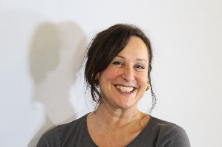הישארו סקרנים/ סקרניות! הובילו את המתאמנים לתנועות ההרחבה והפשיטה!
שלכם בלבביות
קארין אלברכט

במקור – עמידת 4. בישראל מכנים זאת עמידת 6 , כי יש 6 נקודות מגע: כפות ידיים, ברכיים בהונות רגליים.
משקה חיזוק שוויצרי –שוקו+אבקת מאלט
תרגיל קשה במיוחד, המזכה את המשתתף בדרגת "אביר".

